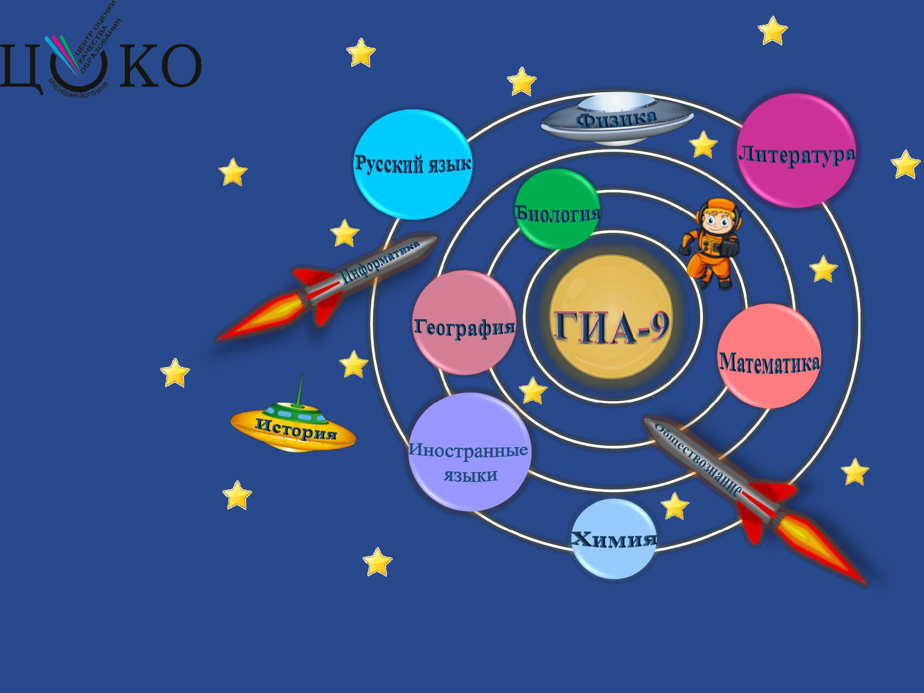

**Памятка для родителей и**

**выпускников МКОУ «КСОШ»**

**ГИА-9**

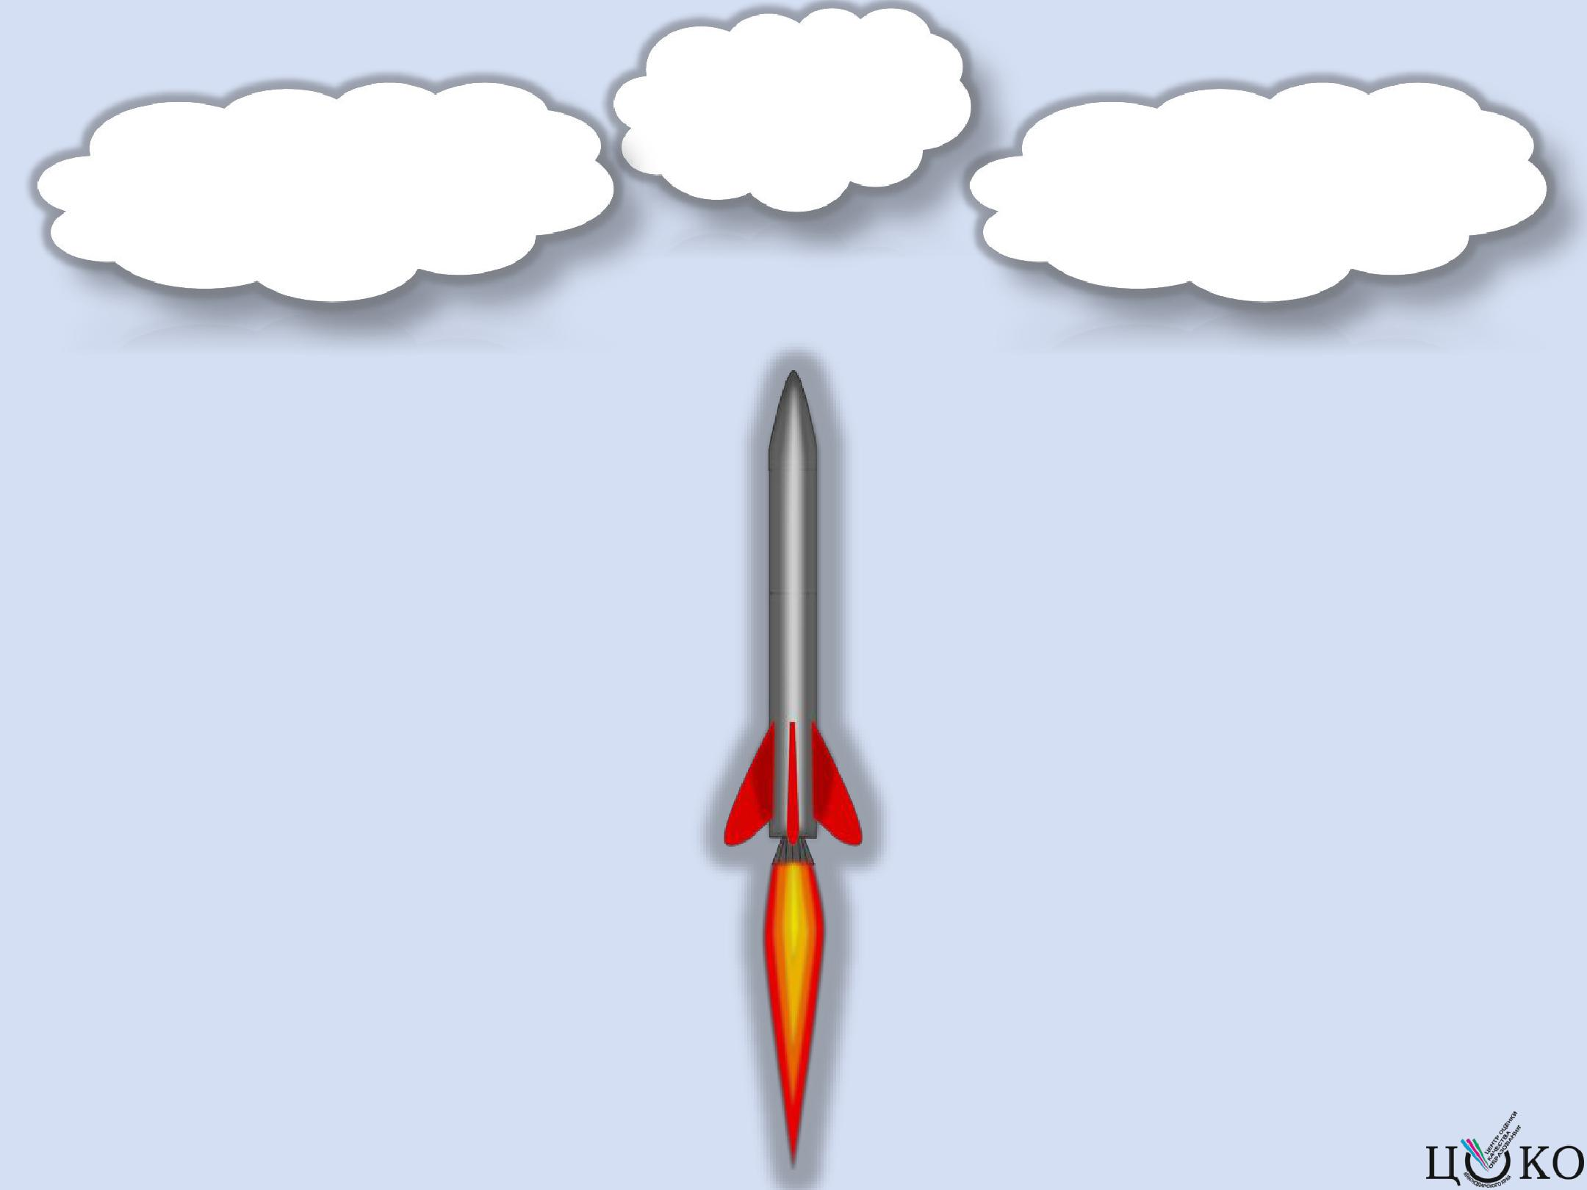

**Дорогие** **Уважаемые**

**девятиклассники!** **родители!**

* + этом учебном году вам предстоит сдавать основной государственный экзамен за курс основного общего образования – всем известный ОГЭ. Ни для кого не секрет, что выпускные испытания – это нелегкая и неизбежная часть школьной жизни, но справиться с ними надо достойно.

При этом не стоит заранее волноваться. Все, кто ответственно относится к учёбе и вовремя начинает подготовку, успешно справляются с такой непростой, на первый взгляд, задачей. Главное - сразу нацелить себя на успех и, познавая новое, повторять пройденный материал уже с первых дней учёбы. Не откладывайте подготовку «на потом». Распланируйте весь объём материала и чётко следуйте своему графику. Хорошее подспорье – открытый банк заданий, который размещён на официальном сайте Федерального института педагогических измерений. Также очень полезно заранее познакомиться с процедурой и правилами проведения ОГЭ, чтобы в день экзамена чувствовать себя уверенно

* не испытывать никакого беспокойства.

Не забывайте про отдых. Вам не помешают занятия физкультурой, прогулки и полноценный сон, ведь заниматься на свежую голову гораздо полезнее.

Итак, к делу! Смелее, с вами опытные педагоги и родители!

Желаем успехов!

Ваши дети и вы вместе с ними вступили в ответственный период подготовки к Государственной итоговой аттестации.

Чем вы можете сейчас помочь своему ребенку? Поощрение, поддержка, реальная помощь, а главное - спокойствие взрослых помогают успешно справиться с собственным волнением.

Не запугивайте ребенка, не напоминайте о сложности и ответственности предстоящих экзаменов. Это не повышает мотивацию, а только создает эмоциональные барьеры, которые ему сложно преодолеть самостоятельно.

Очень важно скорректировать ожидания выпускника. Объясните, что для хорошего результата совсем не обязательно отвечать на все вопросы ОГЭ. Гораздо эффективнее спокойно дать ответы на те вопросы, которые он знает наверняка, чем переживать из-за нерешенных заданий.

Независимо от результата экзамена часто, щедро

* от всей души говорите ему о том, что он (она) – самый(ая) любимый(ая) и что у него (нее) в жизни все получится. Вера в успех, уверенность в своем ребенке, его возможностях, стимулирующая помощь в виде похвалы и одобрения очень важны в это период!

Желаем успехов!

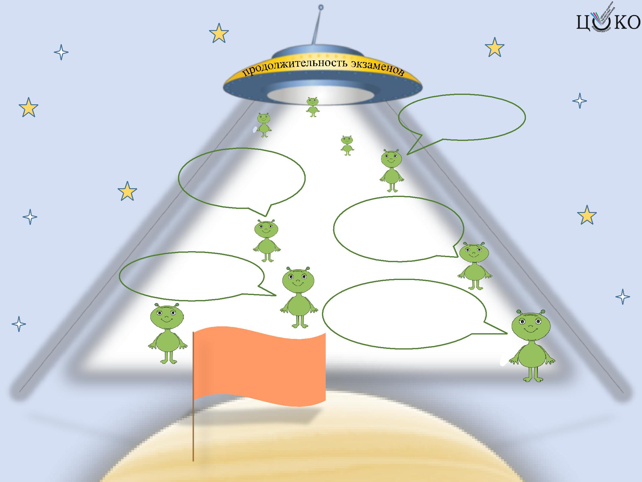

Математика,

русский язык, литература

**3 часа 55 минут**

Иностранный язык

**(устная часть)**

1. **минут**

Для участников ГИА-9

* ОВЗ +**1,5** **часа**

(«Говорение» -

**+30 минут**)

Информатика и

ИКТ **2 часа 30 минут**

Физика,

обществознание,

история,биология

1. **часа**

География, химия,

Иностранные языки

**(письменная часть)**

1. **часа**

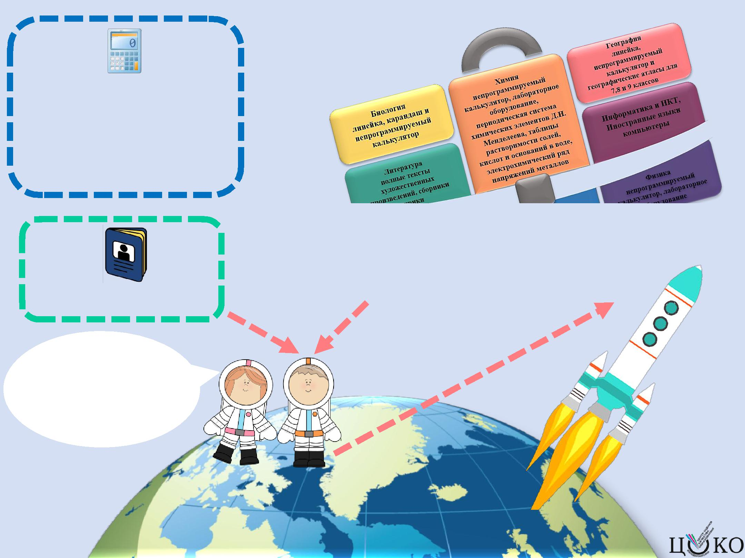

**Непрограммируемый калькулятор**

**должен обеспечивать только выполнение арифметических вычислений (сложение, вычитание, умножение и деление, а также извлечение корня) и вычисление тригонометрических функций (sin, cos, tg, ctg, arcsin, arccos, arctg)**

**Паспорт или другой документ,**

**удостоверяющий личность**

**На ГИА**

**разрешается**

**использовать**

**Правила поведения выпускников на экзаменах:**

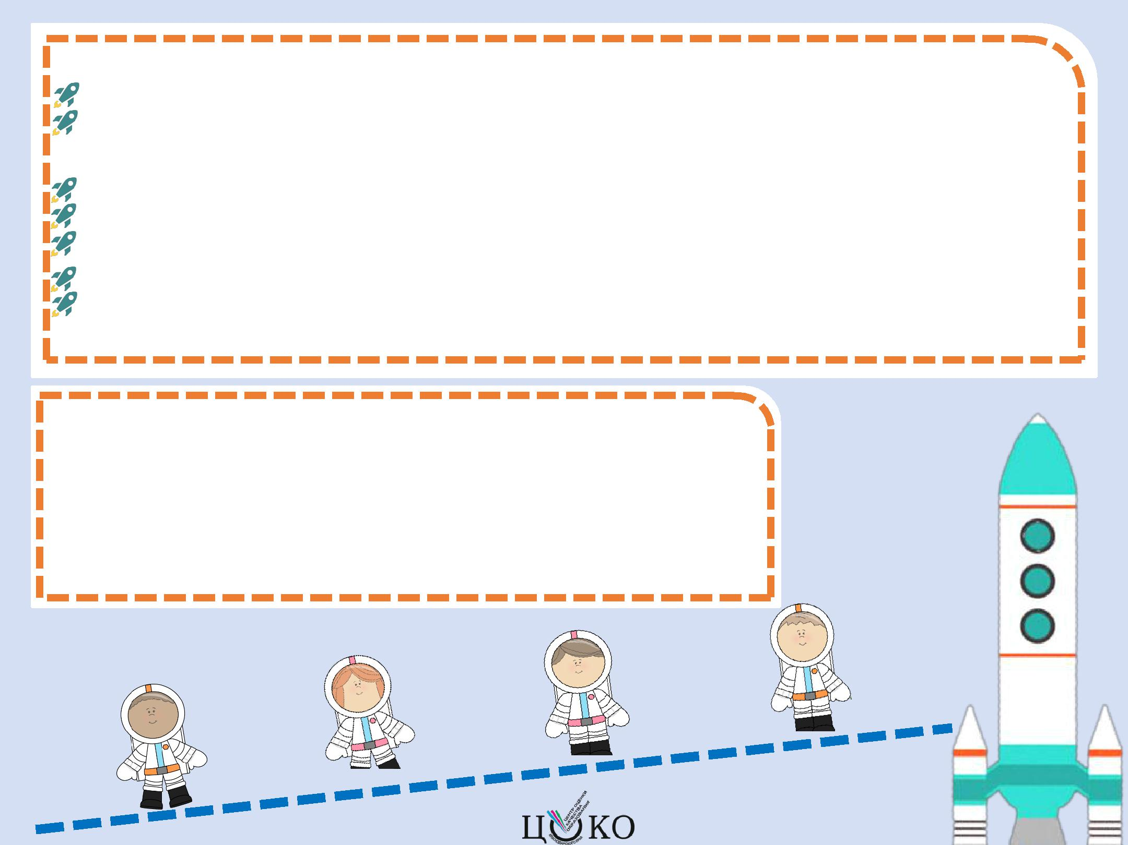

**Необходимо выполнять все указания организаторов в аудитории;**

**запрещается разговаривать, вставать с рабочих мест, переходить на другие рабочие места, обмениваться экзаменационными материалами, выносить из аудитории экзаменационные материалы, черновики, экзаменационные работы;**

**допускается располагать на рабочем месте только экзаменационные материалы, ручку и паспорт; разрешается задавать вопросы организаторам в аудитории только по процедуре проведения экзаменов; допускается выходить из аудитории по уважительной причине в сопровождении организатора, обеспечивающего**

**порядок на этаже;**

**допускается прерывание выполнения экзаменационной работы выпускником в случае его плохого самочувствия;**

**разрешается сдача экзаменационных материалов (экзаменационных работ, черновиков, бланков) досрочно по мере выполнения работы.**

**Запрещено!**

**Во время проведения экзаменов иметь при себе средства связи,**



**электронно-вычислительную технику, фото, аудио и видеоаппаратуру, запрещённые справочные материалы, письменные заметки и иные средства хранения передачи информации;**

**лица,** **допустившие нарушения установленного порядка проведения ГИА, удаляются с экзамена.**

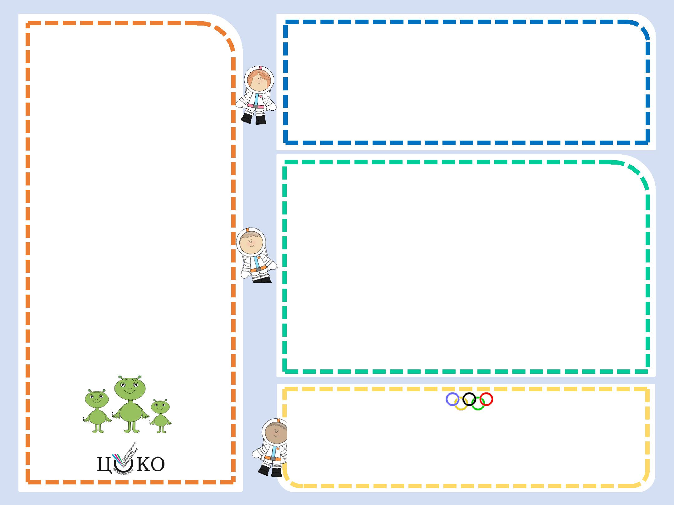

**Как заполнять бланки ГИА-9**

**Бланки заполняются яркими черными чернилами.**

**Допускается использование гелевой или капиллярной ручки.**

**Каждое поле в бланках заполняется, начиная с первой позиции.**

**Если участник экзамена не имеет информации для заполнения поля, (он должен оставить его пустым не делать прочерков).**

**Записи на черновиках не обрабатываются и не проверяются.**

**Что нужно знать об апелляциях**

**- апелляция о нарушении установленного порядка проведения ГИА-9 по учебному предмету подается в день проведения экзамена уполномоченному представителю ГЭК, не покидая ППЭ.**

**- апелляция о несогласии с выставленными баллами подается в течение двух дней со дня объявления результатов в образовательную организацию или конфликтную комиссию.**

**Выпускники, которые могут пересдать**

**предметы в текущем году:**

* **получившие неудовлетворительный результат не более чем по двум учебным предметам;**
* **не явившиеся на экзамен по уважительным причинам (болезнь или иные обстоятельства, подтвержденные документально);**
* **не завершившие экзамен по уважительным причинам (болезнь или иные обстоятельства, подтвержденные документально);**
* **апелляция которых о нарушении установленного порядка проведения ГИА-9 конфликтной комиссией была удовлетворена;**
* **результаты которых были аннулированы ГЭК в случае выявления фактов нарушения установленного порядка проведения ГИА-9, совершенных лицами, присутствующими в ППЭ в день проведения экзамена.**

**Если обучающийся в текущем учебном году стал победителем**

**или призером заключительного этапа всероссийской олимпиады, членом сборных команд Российской Федерации, то он освобождается от сдачи экзамена по соответствующему предмету**

**Минимальный порог успешности:**

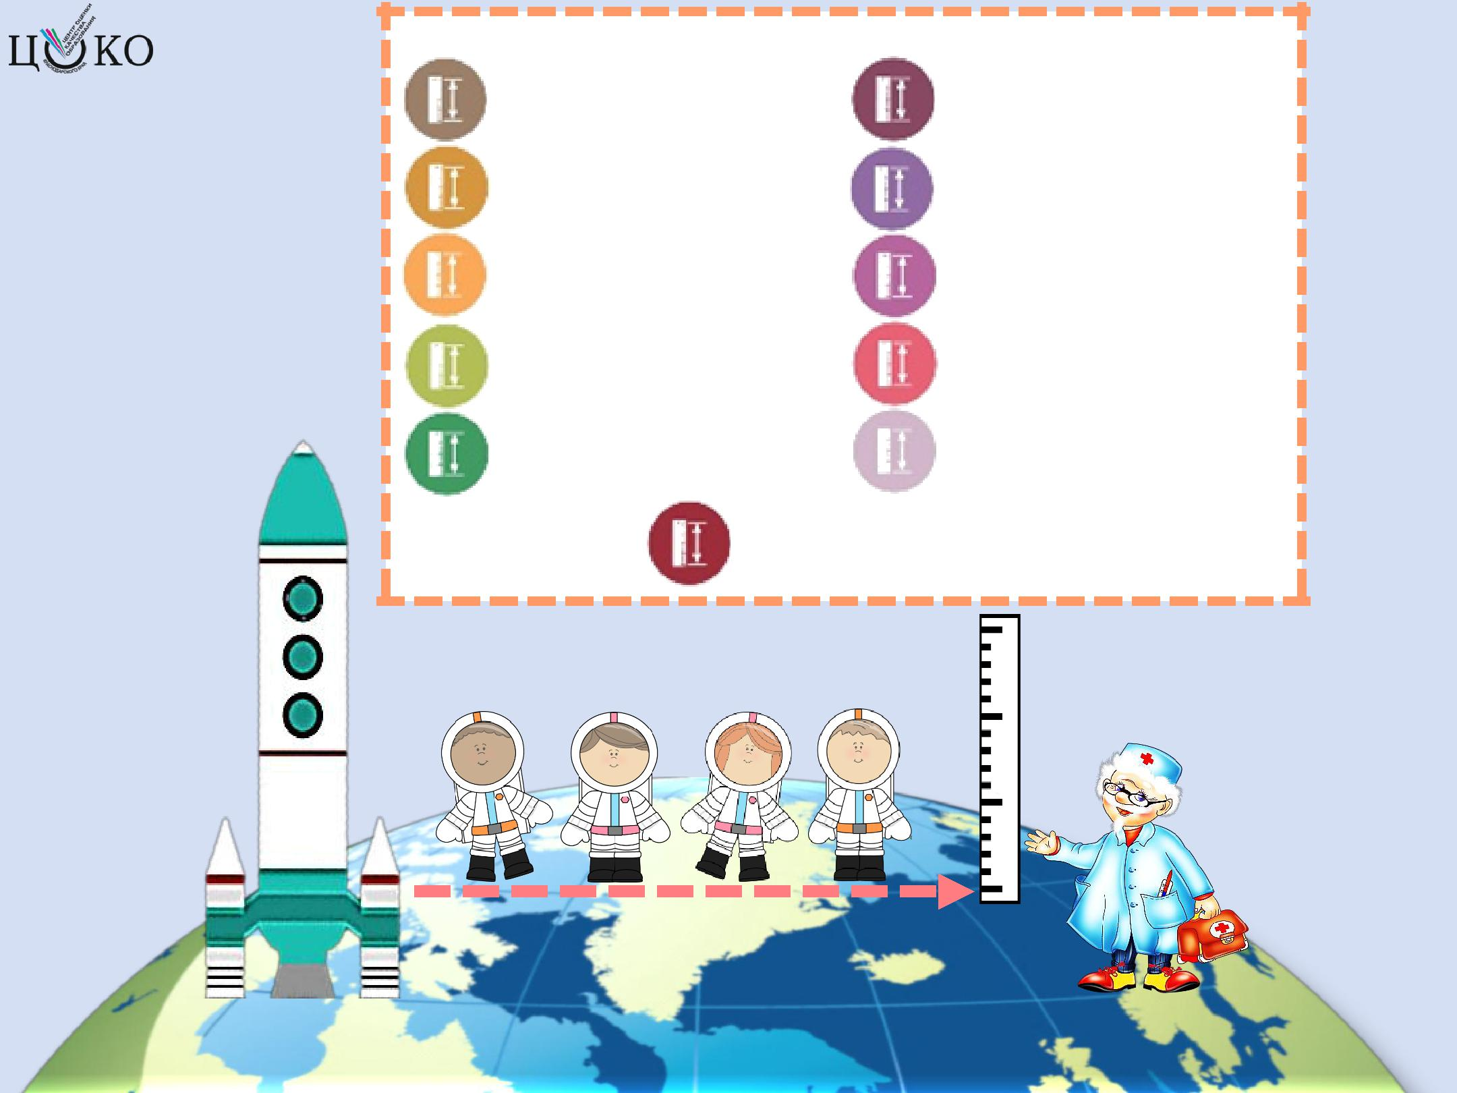

**Русский язык – 15 баллов**

**Математика – 8 баллов**

**Химия – 9 баллов**

**Обществознание – 15 баллов**

**Литература – 7 баллов**

**История – 13 баллов**

**Физика – 10 баллов**

**Биология – 13 баллов**

**География – 12 баллов**

**Иностранные языки – 29 баллов**

**Информатика и ИКТ– 5 баллов**

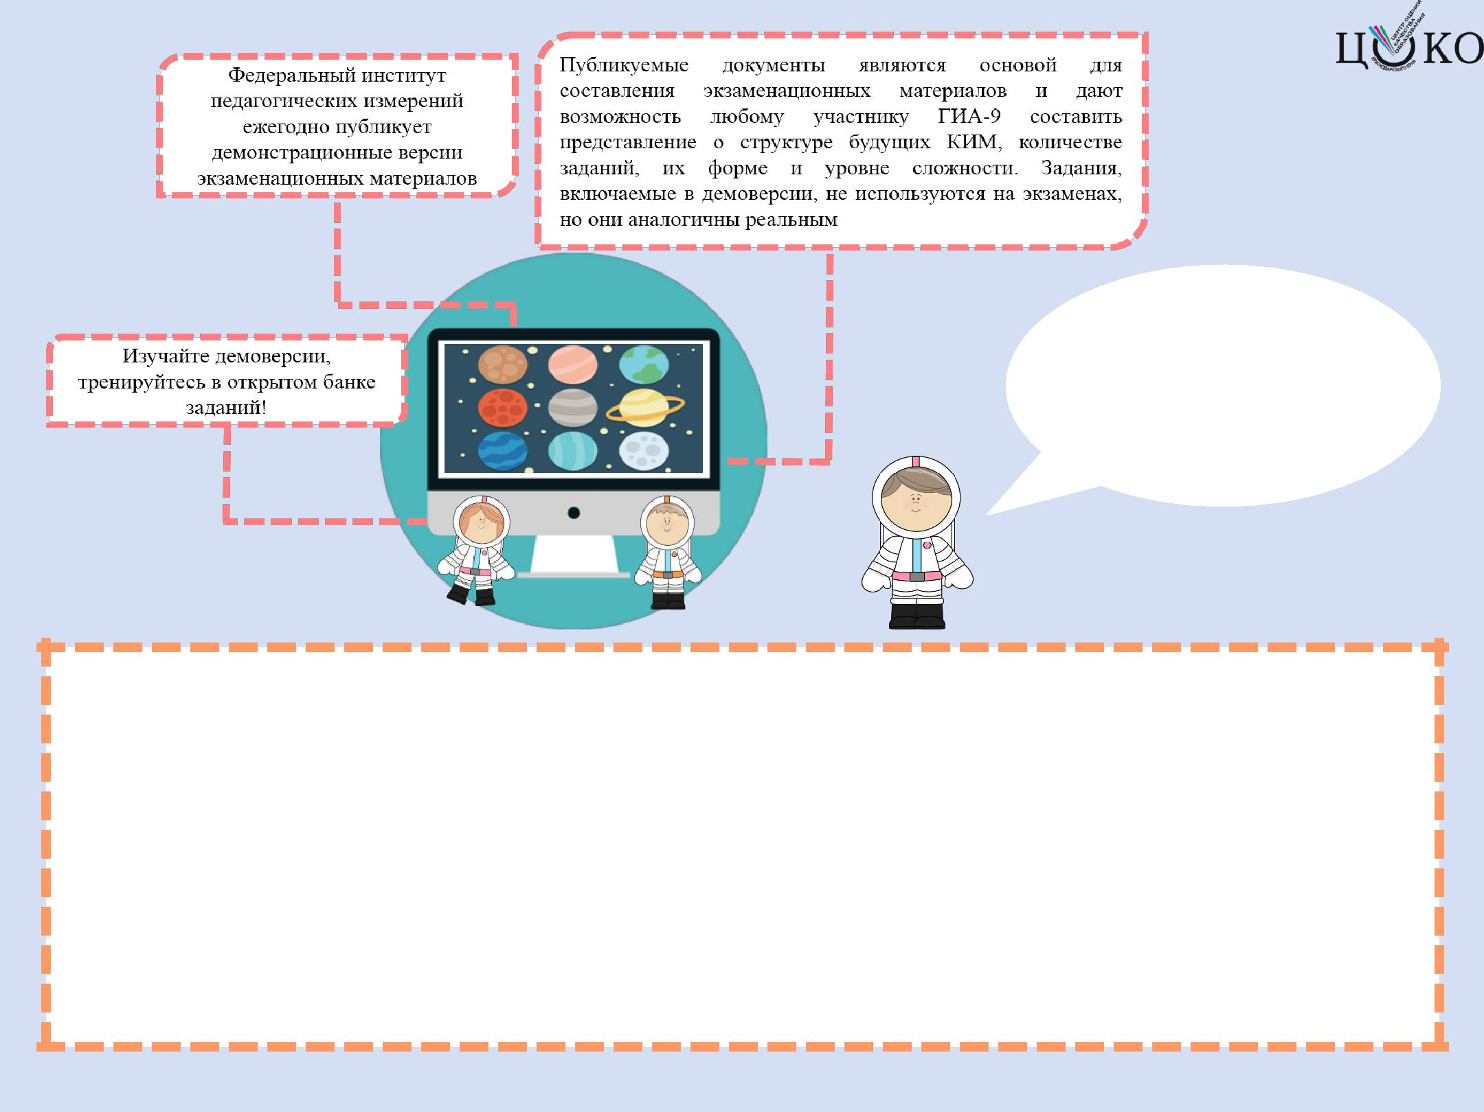

**Изучайте**

**демоверсии,**

**тренируйтесь в открытом банке заданий!**

**«Кто владеет информацией, тот владеет миром»:**

1. Информационный портал ОГЭ - http://gia.edu.ru/
2. Официальный сайт Рособрнадзора – http://obrnadzor.gov.ru/
3. Официальный сайт Минобрнауки России - http://минобрнауки.рф/
4. Открытый банк заданий ОГЭ: http://www.fipi.ru/content/otkrytyy-bank-zadaniy-oge/